**What‽ - Verbeterde communicatie binnen uw bedrijf.**

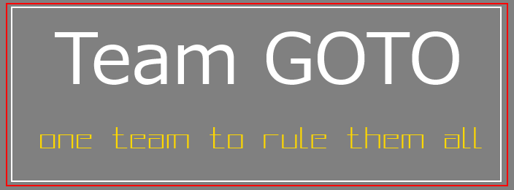

Datum: 19-9-14

Project: Baroc-IT

Inhoudsopgave

Inleiding 3

Actuele klantsituatie 3

Klantvraag 3

Jouw visie op de klantsituatie 3

Ons aanbod 4

Uitvoerders 4

Planning 5

Financieel 5

Afsluiting 5

# Inleiding

Na aanleiding van het interview op vrijdag 12 september, hebben wij deze offerte opgesteld om duidelijkheid te scheppen op het aankomende project: Communicatie van Barroc-IT. Wij Team GOTO zijn heel blij dat wij de kans krijgen om de communicatie binnen uw bedrijf te verbeteren. De offerte is opgebouwd uit meerdere onderdelen, die ieder inzicht brengen in de taken en eisen binnen het project.

# Actuele klantsituatie

Ik wil graag een Programma met de naam Barroc-IT  
het programma moet als volgt moeten werken:   
- het moet een login systeem hebben,  
- alle data op een duidelijke manier sorteren.  
- aangemaakte accounts opslaan op een database.  
- notities voor iedereen bijwerken.

Uit het interview is gebleken dat de communicaties tussen de afdelingen binnen uw bedrijf verbeterd moet worden door middel van een applicatie.

# Klantvraag

De communicatie tussen de afdelingen binnen uw bedrijf loopt niet optimaal. Als oorzaak noemde u dat de data die tussen de afdelingen wordt gebruikt op te verschillende manier wordt opgeslagen en verstuurd, waardoor er onduidelijkheden ontstonden. U wilt graag dat dit aangepakt wordt en dat alle data in één applicatie wordt verwerkt en u heeft ons daarvoor verzocht om deze applicatie te maken.

# Jouw visie op de klantsituatie

Door het gebruik van verschillende software loopt het communiceren in het bedrijf niet optimaal. Dit komt doordat de data die door de éne afdeling wordt ingevoerd niet direct bruikbaar is door de andere afdelingen.

De gewenste klantsituatie

Na het ingebruikt nemen van de nieuwe applicatie zal de communicatie binnen uw bedrijf een stuk soepeler verlopen. Afdelingen zullen direct met hun eigen account de informatie in kunnen zien die ze nodig hebben en zal het aanpassen van informatie direct zichtbaar zijn bij de betrokken afdelingen.

# Ons aanbod

Team GOTO staat altijd garand voor goede kwaliteit dit doen wij door in onze projecten altijd gefaseerd te werk gaan. In deze situatie zal dat er alsvolgt uitzien:

Fase 1 - Onderzoeks fase: Wij zullen interviews houden met de hoofden van de betrokken afdelingen om informatie op te doen over wat exact de problemen zijn en hoe deze te voorkomen zijn.

Fase 2 - Initiatie fase: Hier zullen wij een visueel prototype produceren en deze aan u tonen. Deze zal na bespreking eventueel aangepast worden en vervolgens bevestigd.

Fase 3 - Productie fase: Nu zal de uiteindelijke applicatie geproduceerd worden. Met tussentijdse testen en besprekingen zullen wij u op de hoogte houden van de voortgang.

Fase 4 - Afrondings fase: Afsluitend zullen wij uiteraard een funtioneel product leveren. Het zal één applicatie zijn waarin alle klant en project gegevens samen komen wat de kans op miscommunicatie sterk zal verminderen. Samen met het product zelf zullen we u digitaal een engels en een nederlandstalige gebruikershandleiding sturen zodat deze verstuurd kan worden naar al uw medewerkers.

Fase 5 - Nazorg: Gebruikelijk zijn er na de oplevering van het product geen problemen meer, maar om qualiteit te waarborgen is Team GOTO tot 6 maanden na de oplevering nog bereikbaar om mogelijk gevonden fouten in het programma weg te werken.

# Uitvoerders

Team GOTO is een klein team van drie man. Het voordeel hiervan is dat we snel duidelijke afspraken kunnen maken en dat er goed overleg kan plaatsvinden met de werkgever. De mederwerkers van "Team GOTO" zijn Ricky van den Berg, Steven Logghe en Rudyard Meijsen. Hier een korte beschrijving van deze personen.

Ricky van den Berg: Lead programmer. Ricky is in Team GOTO degene die het laatste woord over de code. Ieder teamlid kan programmeren, maar Ricky van den Berg heeft het meeste inzicht en is expert in het optimaliseren van de code.

Steven Logghe: Database manager. Naast een aanvulling op programmeer gebied is Steven onze database expert en gespecialiseerd in SQL.

Rudyard Meijsen: Team leider. Rudyard Meijsen is in Team GOTO eindverantwoordelijk voor alle producten en is het eerste aanspreekpunt voor de klant. Hij is all-rounder en zorgt dat de organisatie en communicatie binnen het team in orde blijft.

# Planning

Nadat wij zijn aangenomen starten wij met een prototype. Het ontwikkelen van een prototype zal het ongeveer 5 weken duren voordat wij de applicatie werkende hebben. In de eerste week zullen we een terugkoppeling geven over een aantal zaken om een aantal dingen vast te stellen. Wij zullen dit dan bij u komen testen. Als alles werkt dan zal het de dag erna gelijk op de computers worden geïnstalleerd. Zo niet dan moeten er een aantal dingen worden aangepast. Dit kan dan uiterlijk 2 dagen langer duren.

# Financieel

Het totale bedrag van het project is tot stand gekomen door de volgende punten en bedraagt €2300 inclusief onderhoud en database beheer. De prijs is opgebouwd is gelijk aan het loon van een beginnend programmeur plus de kosten van licenties en onderhoudt.

# Afsluiting

Ik hoop dat ik u hierbij genoeg informatie heb gegeven, ons team staat te popelen om de communicatie in uw bedrijf te verbeteren.